一、本题为填空题，共有二十小题，每题1分。
01．直流电机的励磁方式有 、 、 、 。
02．如欲改变并励直流发电机电枢两端的电压极性，应采用的方法是 。
03．直流电机的U＞E_{a}时运行于______________________状态。
04．一台它励直流发电机的空载电势为230V，如果其将转速增加15%，电势的大小将为_____________V。
05．直流电机运行时电磁转矩的大小与__________________和_______________成正比。
06．制动状态的特征是___________________________________________，制动的作用是__________________________________________________。
07．他励直流电动机的励磁和负载转矩均不变时，如降低电枢电压，则电枢电流将_________，电磁转矩将_________，转速将___________。
08．当他励直流电动机带负载运行时，如若增大负载转矩，则电动机的转速将__________。
09．他励直流电动机拖动位能性恒转矩负载以额定转速向上运行，若要使其下放负载，即转速变为负，应采用的方法是在电枢回路 。
10．一台三相变压器的额定电压U_{1N}/U_{2N}=220K/10KV，Y/Δ—11接法，则变比为 。
11．一台频率为50Hz的变压器接在60Hz的电源上运行进，其它不变，则主磁通变 、空载电流 。
12．在三相交流异步电动机中，使定子绕组通电后产生旋转磁动势的条件是____________ _ 和 。
13．采用Y/Δ变换起动方法，可使三相交流异步电动机的 降低。
14．交流异步电动机能耗耗制动就是断开交流电并在定子绕组的两相或三相加 。
15．某三相交流异步电动机同步旋转磁场的极对数为2，则其同步转速为 。
16．三相交流异步电动机的转差率在 运行状态下小于1。
17．某极对数为p三相交流感应电动机正常运行，其定子电压频率为f ₁，转差率为s，则转子电动势的频率是 ，转子电流所产生的旋转磁场转速为 。
18．步进电动机的矩角特性表达式为 。
19．步进电动机的角位移与驱动步进电动机运行的脉冲关系为 。
20．某三相步进电动机转子齿数Z_{r}为60，单拍运行时其步距角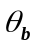为 。
21．直流发电机的电磁转矩与转速的方向 。
22．直流电动机中电枢绕组电势的方向与电枢电流的方向________________。
23．直流电机电枢绕组电势的大小与____________和_____________成正比。
24．并励直流发电机的E＞U，说明该电机运行在_____________状态，此时电机的电流I、I_{a}和I _{f}之间的关系为______________。
25．并励直流发电机的转速提高10%时，其空载电压将升高 。
26．他励直流电动机下放重物，应该用_______________制动。
27．他励直流电动机稳定运行时,电磁转矩的大小由____________决定，电枢电流的大小由________________决定。
28．他励直流电动机带额定负载转矩运行时,若要将转速调低,可用方法是：A_______________、B_________________ 、C__________________。
29．他励直流电动机额定电压220V，拖动恒转矩负载稳定运行在某一转速，电枢电流为28A，当电压降低到110V而每极磁通保持不变，则稳定以后的电枢电流等于 。
30．一台三相变压器的额定电压U_{1N}/U_{2N}=10000/400V，Y/Δ—11接法，则变比为 。
31．甲、乙两台变压器的变比同为220/110V，甲的空载励磁电流为乙的2倍，当原边串联接入440V交流电源运行时，则 的副边空载输出电压高。
32．在交流异步电动机中，三相空间对称绕组流过三相时间对称的交流电流时，产生的磁势是_______________磁势。
33．某三相交流异步电动机的额定转速为960r/min，则其同步旋转磁场的极对数为 。
34．三相交流异步电动机的转矩大小与 有关。
35．为降低三相交流异步电动机的起动电流，一般采用 方法。
36．使笼型三相交流异步电动机产生制动转矩，可将 （一种方法）。
37．三相交流异步电动机的转差率在 运行状态下大于1。
38．步进电动机的矩角特性表达式为 。
39．步进电动机的角速度与驱动步进电动机运行的脉冲关系为 。
40．某四相步进电动机转子齿数Z_{r}为60，单拍运行时其步距角为 。
41．一台变比K=3的三相变压器，在低压侧加额定电压，测出空载功率P₀=3000W，若在高压侧加额定电压，测得功率为( )。
A．1000瓦 B．9000瓦 C．3000瓦 D．300瓦
42．变压器做短路实验所测得的短路功率可以认为( )。
A．主要为铜损耗 B．主要为铁损耗
C．全部为铁损耗 D．全部为铜损耗
43．变压器铁心在叠装时由于装配工艺不良，铁心间隙较大，空载电流将( )。
A．减小 B．增大 C．不变 D．无法确定
44．变压器负载电流不变时，功率因数越大，其效率( )。
A．越大 B．越小
C．不变 D．与铁耗、铜耗比值有关
45．若电源电压随时间按正弦规律变化，u₁=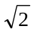U₁sin(ωt+)，欲使变压器空载合闸电流最小，应为( )。
A．0° B．30° C．90° D．60°
46．D，yn三相组式变压器的零序阻抗从副边看等于( )。
A．Z_{m} B．Z_{k} C．∞ D．Z₂+Z_{m}
47．为消除交流绕组中的5次谐波电动势可取Y等于( )。
A．Y=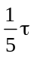 B． Y=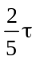 C． Y= D． Y=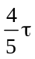
48．三相交流电机接成Y接可改善电动势波形，这是因为( )。
A．获得了中性点 B．消除了零序电流
C．消除了线电动势中的三次谐波 D．消除了相电动势中的三次谐波
49．交流绕组三相合成基波磁动势的幅值为( )。
A．1.35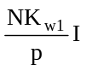 B． 0.9 C．0.9I_{C}N_{C} D．0.9I_{C}qN_{C}K_{q1}
50．U_{N}、I_{N}、η_{N}、cos_{N}分别是三相异步电动机额定线电压，线电流、效率和功率因数，则三相异步电动机额定功率P_{N}为( )。
A．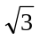U_{N}I_{N}cos_{N}η_{N} B．U_{N}I_{N}cos_{N} C．U_{N}I_{N} D．U_{N}I_{N}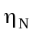
51．一台三相异步电动机运行在S=0.02时，则由定子通过气隙传递给转子的功率中有( )。
A．2%是电磁功率 B．2%是机械功率
C．2%是机械损耗 D．2%是转子铜耗
52．有一台两极绕线式异步电动机，要把转速调上去，下列哪一种调速方法是可行的( )。
A．变极 B．转子回路串电阻
C．变频 D．降低电源电压
53．直流电机交轴电枢磁势的最大值的位置取决于( )。
A．主极的轴线 B．电枢的转动方向
C．换向极的极性 D．电刷的位置
54．直流电动机起动时电枢回路串入电阻是为了( )。
A．增加起动转矩 B．限制起动电流
C．增加主磁通 D．减少起动时间
55．变压器___________损耗为不变损耗。
56．变压器短路试验可以测得___________阻抗。
57．变压器带感性负载运行时，随负载电流的增加，二次侧端电压___________。
58．Y，y联接的三相组式变压器，外加正弦波电压，副边相电势为___________波形。
59．若两台变压器并联，第一台短路电压，U_{KI}=5.5%U_{N},第二台短路电压U_{KII}=6.5%U_{N}，负载时，第___________台变压器先满负荷。
60．交流绕组如用q表示每极每相槽数，用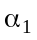表示槽距角则绕组的分布系数K_{q1}=_______。
61．交流绕组三相合成圆形旋转基波磁动势的转速为___________。
62．异步电动机处于电磁制动状态时，转差率S的范围为. ___________。
63．把三相鼠笼式异步电动机接到三相对称电源上，现任意对调两相，电动机的转向将会___________。
64．增大绕线式异步电动机转子回路的电阻，其最大转矩___________。
65．当变压器的一次电源频率改变时，变压器的变比将______。
66．一台单相变压器进行空载试验，在高压侧加额定电压测得的损耗和在低压侧加额定电压测得的损耗______。
67．当变压器的负载是______时，电压变化率Δu有可能是负值。
68．异步电动机的______等于T形等效电路中附加电阻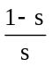r′₂上消耗的电功率。
69．60Hz的鼠笼式异步电动机用在50Hz同样电压的电源上时，会使电机中_______过饱和，使电机严重发热，所以一般不能使用。
70．绕线式三相异步电动机常用的起动方法有：转子回路串接______和串接起动变阻器。
71．直流电机的电枢绕组采用单叠绕组时，并联支路数( )
A. 2a=2p B. 2a=0. 5p C. 2a=p D. 2a=4p
72． 直流电机由主磁通感应的电动势存在于( )
A. 励磁绕组 B. 电枢绕组
C. 换向极绕组 D. 励磁绕组和换向极绕组
73．在直流电机的铁损耗产生在( )
A. 主磁极铁心 B. 电枢铁心 C. 电机机座 D. 电枢绕组

二、本题为问答题，共有6小题，每题5分。
01．什么是涡流损耗？电机中用铁磁材料作为磁路时如何减少涡流损耗？

02．一台并励直流电动机，若改变电源极性，则电机的转向是否改变？为什么？

03．换向器和电刷在直流电动机中的作用？

04．他励直流电动机直接起动会在电枢回路产生很大的起动电流，采用哪些方法可以降低其起动电流？哪种方法最好？

05．三相异步电动机调速的方法有几种？哪种方法最好？

06．步进电动机为什么要用相对于正常运行时较低频率的脉冲驱动电压来起动？

07．铁磁材料的三大特点是什么？

08．如何改变他励直流电动机的转向？

09．他励直流电动机转速调节的方法有几种？哪种调速方法最好？

10．交流异步电动机的同步旋转磁场转速大小与什么有关？

11．如何改变三相异步电动机的旋转方向？

12．步进电动机为何要限制最高运行频率？

13．说明变压器满足理想并联时的条件。

14．试说明异步电动机的调速方法及主要特点。

15．并励直流电动机起动时，为什么电枢回路中串联的电阻取较大的值，而励磁回路串联的电阻取较小的值？

三、本题为作图题，共有5小题，每题4分。
01．试画出直流电动机单波绕组一对磁极（每极四槽）下的展开图。

02．试画出他励直流电动机由电动状态转到能耗制动状态下的机械特性曲线。

03．试画出三相交流异步电动机变频调速时的机械特性曲线。

04．试画出单相变压器的负载运行示意图，并标出各物理量及其参考正方向。

05．试画出四相步进电动机双四拍运行方式时各项励磁绕组的电压波形图。

06．试画出直流电动机单叠绕组一对磁极（每极四槽）下的展开图。

07．试画出他励直流电动机由电动状态转入发电回馈制动状态时的机械特性曲线。

08．试画出绕线式交流异步电动机的固有机械特性和转子串四级电阻时的机械特性曲线。

09．试画出单相变压器的T形等效电路，并标出各参数名称。

10．试画出四相步进电动机单四拍运行方式时各项励磁绕组的电压波形图。

11．用位形图判断下列三相变压器连接组别。

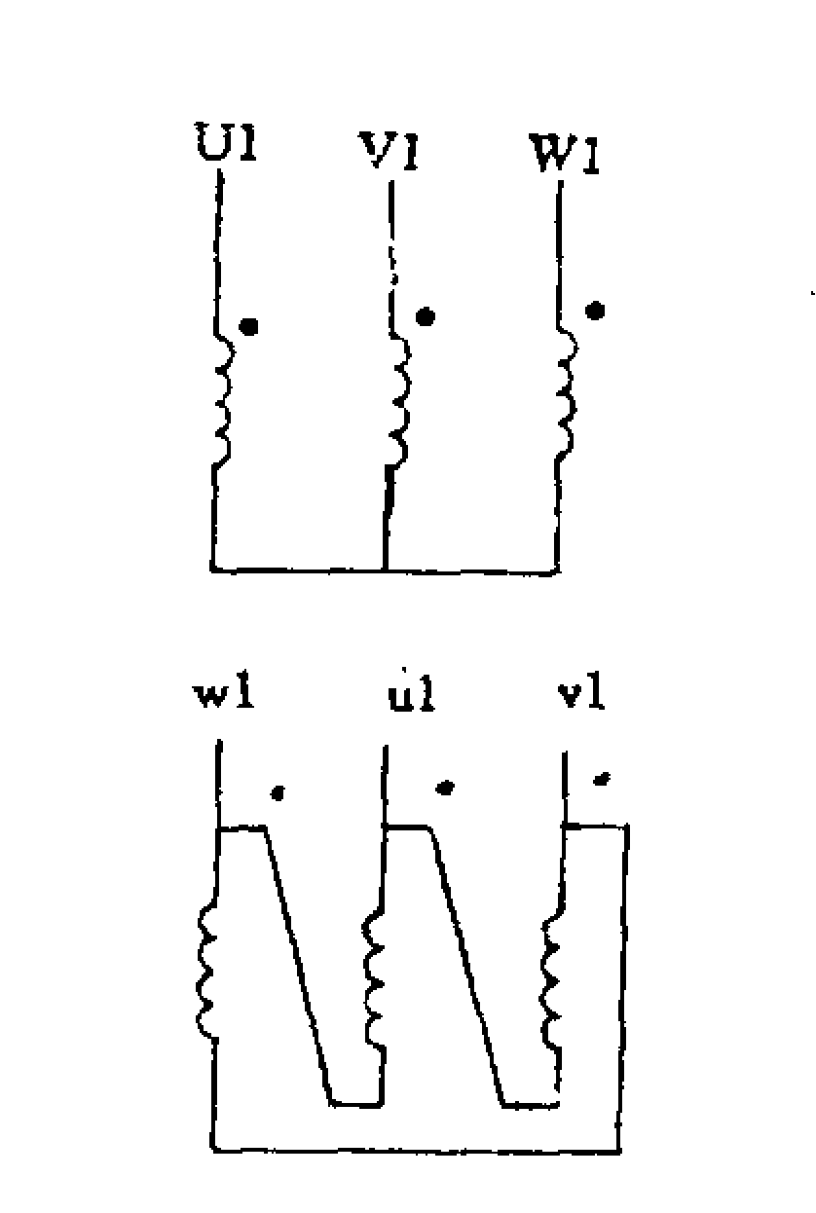

四、本题为计算题，共有3小题，每题10分
1．额定电压为240 V的他励直流电动机，工作时的额定电枢电流为60A，电枢电阻为0.30Ω。当负载转矩保持不变时，电枢电压下降10%，试计算此时转速变化的百分率。

2两台单相变压器变比为220/11V，一次侧绕组匝数相等，且其空载电流I₀₁=2I ₀₂。如果将两台变压器一次绕组顺极性串联起来，在一次侧加440V的交流电压，试分析两台变压器的二次侧空载电压是否相等？

3． 某三相四极异步电动机，额定电压为380 V，Y形接法，定子频率为50Hz，额定功率为22Kw，额定转速为1450r / min，额定负载时的功率因数为0.85，试计算在额定负载时的同步转速、转差率、定子电流、转子电流频率。

4某他励直流电动机电枢电阻为0.05，当恒速提升重物时其电枢电压为210V，电枢电流为200A，转速为800r/min，试求重物恒速下放时且转速为200r/min，电枢回路中应接入的电枢电压？

5．单相变压器如右图所示，变比为220/110V。当高压侧加220V交流电压，励磁电流为Im，主磁通为，若X与a连在一起，在Ax加330V交流电压，此时的励磁电流和主磁通各为多大？若Xx连在一起，在Aa端加110V交流电压，则励磁电流和主磁通又各为多大？

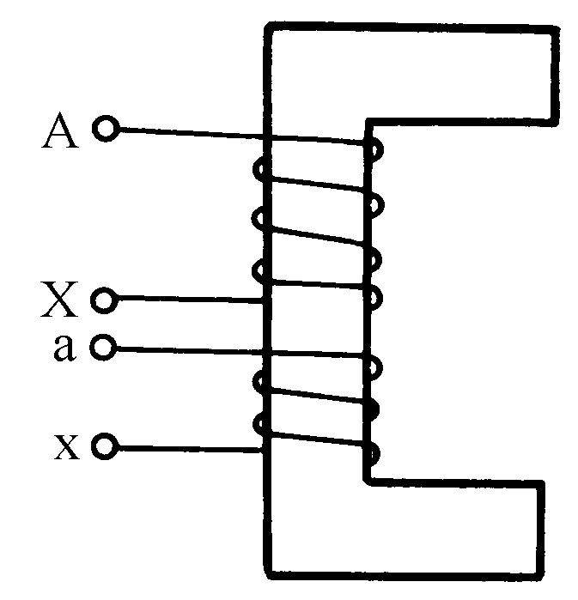

6．某三相交流异步电动机的起动转矩为额定转矩的1.5倍，采用Y－Δ变换方式起动，试计算在下述情况下能否起动?
(1)负载转矩为额定转矩的60％；
(2)负载转矩为额定转矩的40％。

7．三相变压器的额定容量为S_{N}=1800KVA，空载损耗P₀=6.6KW，短路损耗P_{KN}=21.2KW。试求：效率最大时负载系数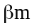及cos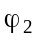=0.8（滞后）时最大效率。（4分）

8．一台三相交流电机，定子绕组为双层整距分布绕组，且每槽有2根导体，其有关数据为Z=18，2p=2,2a=1单星接线。
试求：绕组支路总匝数N。（4分）

9．一台P_{N}=4.5KW,Y/接线，380/220V，cos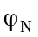=0.8,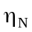=0.8,n_{N}=1450转/分,的三相异步电动机，试求Y接线和接线时的额定电流。（4分）

10．一台并励直流电动机P_{N}=17KW，U_{N}=220V，n_{N}=3000转/分，I_{N}=91A,电枢回路总电阻Ra=0.1,励磁回路电阻R_{f}=220，忽略电枢反应的影响。
试求：（1）电动机的额定输出转矩；
（2）在额定运行时的电磁功率。（4分）

11．一台三相变压器,S_{N}=20KVA，U_{1N}/U_{2N}=6/0.4KV,f=50Hz短路试验，当I_{k}=I_{N}时，p_{kn}=588W, U_{KN}=4%U_{N}。
试求：1）短路参数的标么值；
2）满载且功率因数cos=0.8(滞后)时的电压变化率。（8分）

12．一台四极50Hz的三相异步电动机，在转差率s=0.03下运行。定子方面输入功率为6.5KW,定子铜耗为350W，铁耗为170W，机械损耗为45W，忽略附加耗。
试求：1）该电机运行时的转速；
2）电磁功率；
3）输出机械功率；
4）效率。（8分）

